Práctica 4 – FORMULARIOS

**Nombre y apellidos:** ______________________________________________

**NOTA**: Para los ejercicios podemos usar:

<form action="mailto:reclamos@gmail.com?subject=pedido de reparación" method="post" enctype="text/plain">

-Meterá los valores en un email listo para enviar.

**Ejercicio 1.-** Genera una web con la misma apariencia: (2 PUNTOS)

**Ejercicio 2.-** Genera una opción de menú “¿Dónde estamos?” (en el frame azul de la izquierda) que nos lleve a otra página html dónde aparezca información de contacto y un iframe de Google maps ubicado en la capital de Bolivia. (3 PUNTOS)

**Ejercicio 3.-** Genera un formulario en el frame de texto con la siguiente apariencia: (3 PUNTOS)

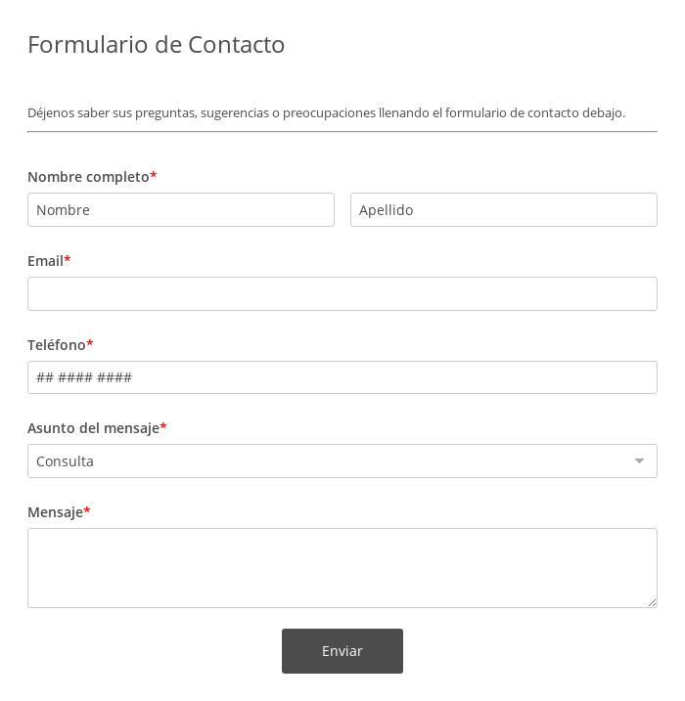

**IMPORTANTE:** Añade las opciones que consideres en el desplegable Asunto del mensaje. Recuerda que los valores que se ven por defecto deben aparecer, así como las imágenes web (pueden ser distintas). Entregar un solo PDF con las capturas de pantalla que consideres necesarias para justificar lo que has hecho.

**NOTA**: *Se tendrán en cuenta los formatos de presentación: páginas numeradas, formato de cita de la figura o tabla (citar cada captura de pantalla), faltas de ortografía, redacción, cohesión en el uso del mismo formato de letra (responder en Arial 12), y justificación (hasta dos puntos). Subir con el nombre P4_LM_DAW_NOMBRE_APELLIDO en* ***PDF*** *y el mismo nombre al* ***.zip****.*

*RESPONDER A PARTIR DE AQUÍ*